Μελέτη Περίπτωσης: Χρήση της Ξηρής Διαδικασίας για την Αφαίρεση και τη Μεταφορά των Εντοσθίων των Ψαριών σε Μονάδα Επεξεργασίας Ψαριών

Περιγραφή

Η ξηρή μεταφορά των εντοσθίων πραγματοποιείται με ένα αγωγό ολίσθησης που έχει μια κλίση 20% και τοποθετείται κάτω από τον τροχό κοπής. Στον τροχό κοπής συγκεντρώνονται τα εντόσθια, τα λιπαρά υπολείμματα από τα ψάρια και το νερό. Η μέθοδος που χρησιμοποιείται σε μια μηχανή φιλετοποίησης παρουσιάζεται στο Σχήμα 1.

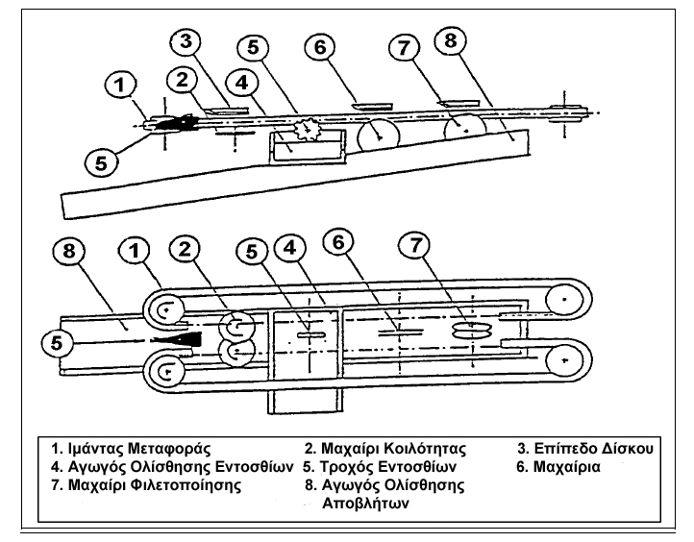
Σχήμα 1: Ο εξοπλισμός που χρησιμοποιείται για την ξηρή αφαίρεση των εντοσθίων στα ψάρια

Περιβαλλοντικά Οφέλη
Αν και ο όγκος των υγρών αποβλήτων είναι ουσιαστικά ο ίδιος, δεδομένου ότι απαιτείται ακόμη νερό για την ψύξη των μαχαιριών, των τροχών της μηχανής, τον καθαρισμό των εντοσθίων των ψαριών, και για τον καθαρισμό της ζώνης φίλτρανσης, ωστόσο το οργανικό φορτίο στα υγρά απόβλητα μπορεί να μειωθεί κατά 30 - 50 % (Δείτε τον Πίνακα 1).

Παράμετρος | Υγρή Μεταφορά  (Kg/t ρέγκας) | Ξηρή Μεταφορά  (Kg/t ρέγκας) | % Μείωση
Συνολικό Άζωτο | 1,14 | 0,99 | 30
Συνολικός Φώσφορος | 0,17 | 0,12 | 29
COD | 26,3 | 15,0 | 43
Αιωρούμενα Στερεά | 17,8 | 10,9 | 39
Λίπη | 7,3 | 3,5 | 52

Πίνακας 1: Σύσταση των υγρών αποβλήτων πριν και μετά από την εισαγωγή της ξηρής αφαίρεσης και της μεταφοράς εντοσθίων

Έμμεσες Επιδράσεις
Παράγεται μεγαλύτερη ποσότητα υποπροϊόντος, το οποίο μπορεί να πωληθεί για την παραγωγή ιχθυάλευρου. Η περιεκτικότητα του νερού στο υποπροϊόν είναι μικρότερη με την συγκεκριμένη μέθοδο.

Οικονομικά Στοιχεία
- εξοικονόμηση δαπανών για την επεξεργασία των υγρών αποβλήτων
- το υποπροϊόν έχει υψηλότερη τιμή, με μικρότερη περιεκτικότητα σε νερό, και μπορεί να πωληθεί σε άλλες μονάδες για την παραγωγή ιχθυάλευρου.

Κατευθυντήριες Δυνάμεις για Εφαρμογή
Τα εντόσθια των ψαριών είναι πολύ λιπαρά και σχετικά διαλυτά μετά από την αφαίρεση τους από τα ψάρια. Η μείωση του χρόνου επαφής με το νερό έχει ως αποτέλεσμα την μείωση της ρύπανσης των υγρών αποβλήτων.

Πηγή

Nordic Council of Ministers (1997). "BAT in the Fish Industry", TemaNord 1997:579.

